ANEXO 4

- LA VENTANA DE JOHARI
La ventana de Johari es una herramienta de psicología, creada por Joseph Luft y Harrinton Ingham en 1955, utilizada para conocer en profundidad la relación entre uno mismo y quienes le rodean. Es una de las técnicas más eficaces de autoanálisis al incorporar la perspectiva del otro para entenderse uno mismo.
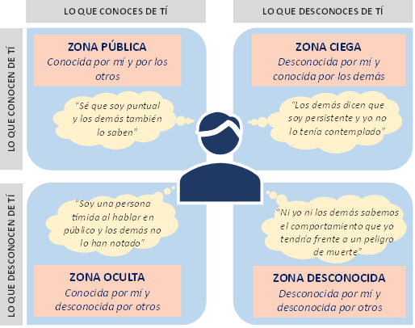

La ventana representa a la persona en función del conocimiento que posee sobre sí misma y que los demás perciben de ella.

Es un modelo de análisis que facilita el proceso de comunicación y la dinámica de las relaciones personales, lo que cobra especial valor en el contexto de la retroalimentación.

Nota: Adaptación Manual de Gestión de Desempeño en el Servio Público, Servicio Civil 2011

🡺Al ampliar la ZONA OCULTA hacia la ZONA PÚBLICA, mejorará las comunicaciones y los demás tendrán mayor APERTURA hacia la persona evaluada:

🡺Al ampliar la ZONA CIEGA hacia la ZONA PÚBLICA, por medio de esta conversación, aumentará el autoconocimiento de la persona evaluada.
La ventana de Johari es un buen instrumento para trabajar en estos procesos, sobre todo cuando el equipo cuenta con la confianza para manifestarse en los aspectos que requieren ser reforzados o aquellos que definitivamente están generando brechas. Hay que tener en cuenta y entregar algunas orientaciones cuando la retroalimentación se centra en el “ser”, intentando que esta se transmita desde un mensaje constructivo, además de conocer a la persona para que esta tenga la apertura para recibirlos comentarios y que estos no generen desencuentros entre los miembros del equipo. Cuando se centra en el ser es fundamental que se aclaren las acciones que se deben mantener o corregir.
VENTANA DE JOHARI

En instancia de diálogo y retroalimentación en relación con el desempeño de una persona en el cargo, además de conversarlo, hay que escribir aquellos aspectos o características de la persona a evaluar. La idea es que la propia persona anote o comente las cosas que siente conoce de sí y la o las personas evaluadoras deben anotar o comentar las cosas que consideren conocer de esa persona a evaluar. Luego de ello comparar.

ZONA CIEGA
Desconocida por mí y conocida por los demás (las características que los demás consideran de mí, pero yo no las tenía considerada)
ZONA PÚBLICA
Conocida por mí y por los otros (las características en las cuales estamos de acuerdo)


Nota: Opinan y escriben todas las personas
Nota: Opinan y escriben las personas evaluadoras

ZONA DESCONOCIDA
Desconocida por mí y desconocida por otros (características que son desconocidas por ambas partes y que no es posible contemplar durante el ejercicio hasta que emerjan nuevas situaciones y surjan nuevas características no previstas anteriormente)
ZONA OCULTA
Conocida por mí y desconocida por otros (las características que solo yo visualizo y los demás no las tenían contempladas)

Nota: Como no se conocen, no se pueden escribir
Nota: Opina y escribe la persona evaluada

Nota: Adaptación Manual de Gestión de Desempeño en el Servio Público, Servicio Civil 2011

